組員:張國彬、陳冠霖、蔡宜娟、劉璇蓓、謝仁杰、王益柏

討論時間:11/16（一）10~12

地點:圖書館

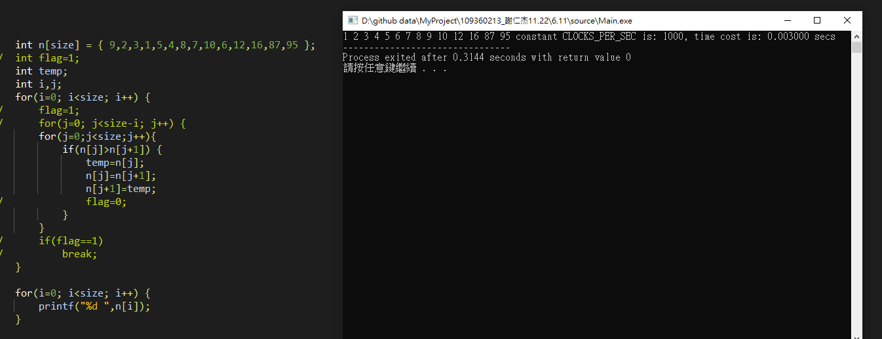

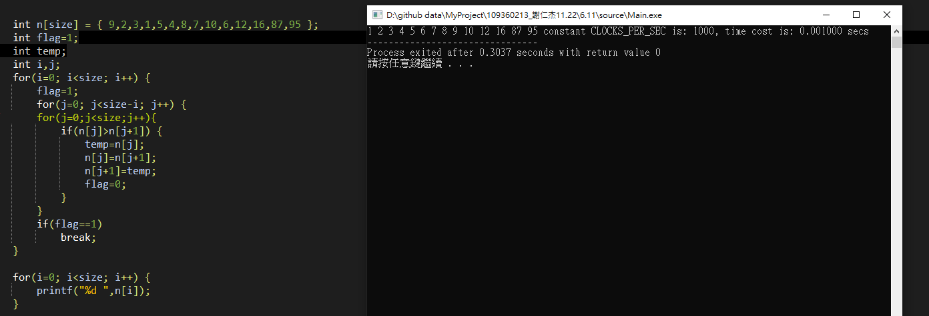

每次泡沫排序結束後，最大數一定在最後面，藉由size-i來不去比較後面的大數；如果沒有交換數字，代表數列已經比較完成，藉由flag判斷有無交換過，若無便跳出迴圈不在判斷，達成優化